**TÊN BÀI DẠY - BÀI 10:**

**ĐẶC ĐIỂM CHUNG CỦA SINH VẬT VÀ VẤN ĐỀ BẢO VỆ**

**ĐA DẠNG SINH HỌC Ở VIỆT NAM**

Môn học/Hoạt động giáo dục: LỊCH SỬ VÀ ĐỊA LÍ; Lớp: 8

Thời gian thực hiện: 5 Tiết

**I. MỤC TIÊU**

1. Kiến thức

## - Chứng minh được sự đa dạng của sinh vật Việt Nam.

## - Chứng minh được tính cấp thiết của vấn đề bảo tồn đa dạng sinh học ở Việt Nam.

2. Năng lực

- Năng lực chung:

+ Tự chủ và tự học: Tự học và hoàn thiện các nhiệm vụ học tập.

+ Giao tiếp và hợp tác: Sử dụng ngôn ngữ, kết hợp với các công cụ học tập để trình bày thông tin, thảo luận nhóm.

+ Giải quyết vấn đề sáng tạo.

- Năng lực Địa lí

+ Năng lực nhận thức Địa lí: Chứng minh được sự đa dạng của sinh vật VN. Chứng minh được tính cấp thiết của vấn đề bảo tồn đa dạng sinh học ở VN.

+ Năng lực tìm hiểu Địa lí: Sử dụng công cụ Địa lí (bản đồ, hình ảnh, video)

+ Năng lực vận dụng kiến thức, kĩ năng Địa lí vào cuộc sống: Khai thác internet phục vụ môn học.

3. Phẩm chất

- Chăm chỉ : Có ý thức đánh giá điểm mạnh, điểm yếu của bản thân, thuận lợi, khó khăn trong học tập để xây dựng kế hoạch học tập. Có ý chí vượt qua khó khăn để đạt kết quả tốt trong học tập.

- Nhân ái: Tôn trọng ý kiến của người khác, có ý thức học hỏi lẫn nhau.

- Trách nhiệm: Có trách nhiệm trong việc thực hiện nhiệm vụ học tập (cá nhân/nhóm).

- Yêu thiên nhiên: Có ý thức bảo tồn đa dạng sinh học VN.

**II. THIẾT BỊ DẠY HỌC VÀ HỌC LIỆU**

- Phiếu học tập.

- Hình ảnh minh họa, video sinh vật VN.

**III. TIẾN TRÌNH DẠY HỌC**

**1. Hoạt động xuất phát/ khởi động**

a. Mục tiêu

- Kết nối vào bài học, tạo hứng thú cho người học.

b. Nội dung

- Kể tên các loài động, thực vật ở nước ta mà em biết?

c. Sản phẩm

- Câu trả lời cá nhân của học sinh.

d. Cách thức tổ chức

**Bước 1**: Giao nhiệm vụ: CÙNG NHAU TRANH TÀI

- Gọi mỗi tổ 1 bạn, trong thời gian 2 phút kể tên các loài động, thực vật ở nước ta mà em biết?

+ Sau 2 phút, bạn nào kể dc nhiều và đúng nhất giành chiến thắng.

- Em có nhận xét gì về tài nguyên sinh vật ở nước ta?

**Bước 2**: HS thực hiện nhiệm vụ

**Bước 3**: HS trả lời câu hỏi.

**Bước 4**: GV chuẩn kiến thức và vào bài mới.

GV quan sát, nhận xét đánh giá hoạt động học của hs => Từ câu trả lời của học sinh, GV kết nối vào bài học: *Việt Nam được đánh giá là quốc gia có tính đa dạng sinh học cao với tài nguyên sinh vật đa dạng và phong phú. Tuy nhiên, trước thực trạng suy giảm đa dạng sinh học, vấn đề bảo vệ và sử dụng hiệu quả, bền vũng tài nguyên sinh vật đang ngày càng trở nên cấp thiết. Vậy sự đa dạng của sinh vật ở nước ta được biểu hiện như thế nào? Vấn đề bảo tồn đa dạng sinh học cấp thiết ra sao?*

**2. Hoạt động hình thành kiến thức mới.**

**2.1. Tìm hiểu về sự đa dạng sinh vật ở Việt Nam**

a. Mục tiêu

- Chứng minh được sự đa dạng của sinh vật Việt Nam.

b. Nội dung

- Dựa vào hình 10.1, 10.2, thông tin SGK để tìm hiểu sự đa dạng của sinh vật Việt Nam.

c. Sản phẩm: Câu trả lời của học sinh.

Nguyên nhân sinh vật phong phú, đa dạng

- Thiên nhiên mang tính chất nhiệt đới gió mùa ẩm, thuận lợi cho sinh vật phát triển

- Nước ta nằm ở vị trí giao lưu của các luồng di cư sinh vật trong lịch sử

- Do tác động của con người; Nhập các giống sinh vật khác từ bên ngoài...

d. Cách thức tổ chức

**Bước 1:** Chuyển giao nhiệm vụ:

**Nhiệm vụ 1** - Hoạt động cặp đôi (5p): Dựa vào thông tin SGK, hình 10.1 và hiểu biết của mình, các em hãy trao đổi để trả lời các câu hỏi sau:

1. Sự phong phú và đa dạng của sinh vật nước ta được thể hiện như thế nào?

2. Nguyên nhân của sự phong phú và đa dạng của tài nguyên sinh vật nước ta?

**Nhiệm vụ 2:** Sự đa dạng về kiểu hệ sinh thái ở ước ta được thể hiện như thế nào?

**Nhiệm vụ 3: Hoạt động nhóm (5p): Dựa vào thông tin SGK, tìm hiểu đặc điểm của các hệ sinh thái.**

- N1,3: Hệ sinh thái trên cạn

- N2,4: Hệ sinh thái đất ngập nước và biển

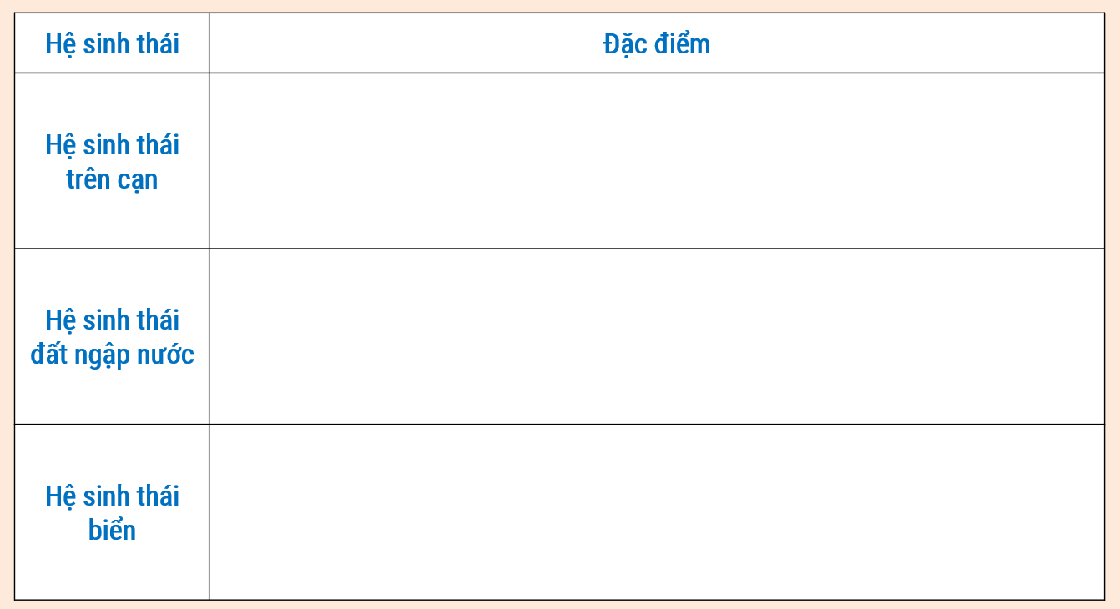

**Nhiệm vụ 4:** Nhận xét về thành phần loài và gen di truyền sinh vật ở nước ta?

**Bước 2:** Thực hiện nhiệm vụ nhóm/cá nhân

**Bước 3:** Báo cáo kết quả. Các nhóm, học sinh khác nhận xét bổ sung.

**Bước 4:** Đánh giá và chốt kiến thức

- Giáo viên quan sát, nhận xét đánh giá quá trình thực hiện của học sinh về thái độ, tinh thần học tập, khả năng giao tiếp, trình bày và đánh giá kết quả cuối cùng của học sinh.

- Chuẩn kiến thức:

| **I. Sự đa dạng của sinh vật Việt Nam**  *Đa dạng về hệ sinh thái    *Đa dạng về thành phần loài  - Nước ta có số lượng lớn các loài thực vật, động vật, vi sinh vật và nấm. Trong đó có nhiều loài thực vật quý như: giáng hương, cẩm lai, gõ đỏ, lát hoa, lim, sến, nghiến,... và nhiều loài động vật quý hiếm như: sao la, voi, bò tót,....  *Đa dạng về nguồn gen  - Ở nước ta, số lượng cá thể trong mỗi loài thực vật, động vật, vi sinh vật và nấm lớn đã tạo nên sự đa dạng nguồn gen di truyền.  - Sự phong phú về nguồn gen, trong đó có nhiều nguồn gen quý, đã tạo nên sự đa dạng và giàu có của sinh vật Việt Nam. |
| --- |

**2.2. Tìm hiểu tính cấp thiết của vấn đề bảo tồn đa dạng sinh học ở VN**

a. Mục tiêu

- Chứng minh được tính cấp thiết của vấn đề bảo tồn đa dạng sinh học ở Việt Nam.

b. Nội dung:

- Chứng minh được tính cấp thiết của vấn đề bảo tồn đa dạng sinh học ở Việt Nam.

c. Sản phẩm:

- Câu trả lời của học sinh: Nguyên nhânsuy giảm đa dạng sinh học

- Do tự nhiên: Biến đổi khí hậu với những hệ quả như bão, lũ lụt, hạn hán, cháy rừng,... làm suy giảm đa dạng sinh học nhanh hơn, trầm trọng hơn, nhất là các hệ sinh thái rừng và hệ sinh thái biển.

- Do hoạt động của con người: Khai thác lâm sản, đốt rừng làm nương rẫy, du canh du cư, sử dụng động - thực vật hoang dã cho nhu cầu đời sống, đánh bắt thuỷ sản quá mức, ô nhiễm môi trường do chất thải sinh hoạt và sản xuất, sự xâm nhập của các loài ngoại lai,...

d. Cách thức tổ chức

**Bước 1:** Giao nhiệm vụ

Nhiệm vụ 1: TRÒ CHƠI: Nhìn hình đoán từ

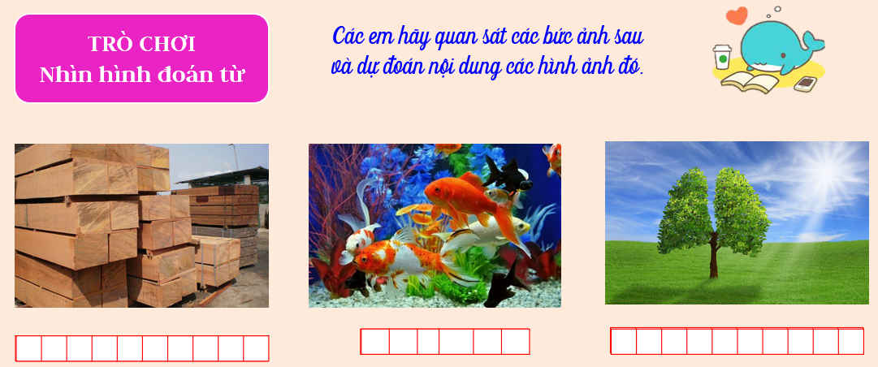

- Vai trò của bảo tồn đa dạng sinh học ở Việt Nam?

**Nhiệm vụ 2:** Dựa vào thông tin SGK và nội dung video sau em hãy chứng minh tính thiết của vấn đề bảo tồn đa dạng sinh học ở Việt Nam?

**Nhiệm vụ 3: Nhóm (4P)**

+ Dựa vào thông tin SGK, các em hãy tìm hiểu về nguyên nhân về sự suy giảm đa dạng sinh học ở Việt Nam? Lấy ví dụ?

+ Cá nhân: 2p

+ Nhóm: 2p

**Nhiệm vụ 4:** Trước tình trạng suy giảm đa dạng sinh học như vậy, chúng ta cần thực hiện các biện pháp để bảo tồn đa dạng sinh học ở Việt Nam?

- Là học sinh em cần làm gì để góp phần bảo vệ tài nguyên rừng và các loài động vật?

**Bước 2**: HS thực hiện nhiệm vụ nhóm/cá nhân.

**Bước 3**: HS báo cáo kết quả làm việc

- HS trình bày, các nhóm khác nhận xét, bổ sung.

**Bước 4:** Đánh giá và chốt kiến thức

- Giáo viên quan sát, nhận xét đánh giá quá trình thực hiện của học sinh về thái độ, tinh thần học tập, khả năng giao tiếp, trình bày và đánh giá kết quả cuối cùng của học sinh.

- Chuẩn kiến thức:

| **II. Vấn đề bảo tồn đa dạng sinh học ở Việt Nam**  a. Vai trò của vấn đề bảo tồn đa dạng sinh học ở Việt Nam  - Ổn định hệ sinh thái, bảo vệ đa dạng thành phần loài, nguồn gen.  - Cung cấp lương thực, thực phẩm, dược liệu cho con người  - Cung cấp nguyên liệu cho các ngành công nghiệp chế biến.  - Các hệ sinh thái tự nhiên còn có chức năng điều hoà khí hậu, điều tiết dòng chảy, hạn chế xói mòn đất, bảo vệ bờ sông, bờ biển,...  b. Đa dạng sinh học ở nước ta ngày càng suy giảm  - Suy giảm về hệ sinh thái: Các hệ sinh thái rừng tự nhiên bị thu hẹp về diện tích và giảm về chất lượng.  - Suy giảm về thành phần loài và số lượng cá thể trong loài, đặc biệt là các loài động vật hoang dã.  - Suy giảm về nguồn gen: Sự suy giảm các hệ sinh thái tự nhiên và thành phần loài sinh vật làm cạn kiệt và biến mất một số nguồn gen tự nhiên, nhiều nguồn gen bị suy giảm, trong đó có nhiều giống bản địa quý hiếm.  c. Biện pháp bảo tồn đa dạng sinh học ở Việt Nam  - Thực hiện tốt các quy định của pháp luật về bảo vệ đa dạng sinh học như: Luật Đa dạng sinh học, Luật Bảo vệ môi trường,...  - Truyền thông về bảo vệ đa dạng sinh học, nâng cao ý thức về bảo vệ các hệ sinh thái tự nhiên  - Thực hiện tốt các quy định về bảo vệ động vật quý hiếm; chống nạn săn bắt, sử dụng động vật hoang dã trái phép, khai thác thuỷ sản quá mức.  - Tiếp tục duy trì và xây dựng các vườn quốc gia, khu bảo tồn thiên nhiên để bảo vệ các loài sinh vật, phục hồi hệ sinh thái tự nhiên.  - Bảo vệ và phục hồi môi trường sống cho các loài sinh vật, bao gồm cả môi trường trên cạn, đất ngập nước và môi trường biển. |
| --- |

**3. Hoạt động luyện tập**

**a. Mục tiêu**

- Củng cố, luyện tập cho HS

**b. Nội dung**

- Trò chơi VÒNG QUAY ĐỊA LÍ

- Bài tập luyện tập.

**c. Sản phẩm:** Câu trả lời của học sinh

**d. Cách thức tổ chức**

**Bước 1**: Giao nhiệm vụ cho học sinh:

- Trò chơi VÒNG QUAY ĐỊA LÍ

**Bước 2**: Thực hiện nhiệm vụ

**Bước 3**: Báo cáo kết quả làm việc

**Bước 4:** GV nhận xét, đánh giá và chuẩn kiến thức

**4. Hoạt động vận dụng**

**a. Mục tiêu**

- Vận dụng kiến thức đã học vào thực tiễn cuộc sống

**b. Nội dung**

- Thiết kế khẩu hiệu bảo vệ rừng, bảo vệ đa dạng sinh học ở nước ta.

- Tìm hiểu và giới thiệu về một loài thực, động vật trong Sách đỏ Việt Nam.

**c. Sản Phẩm**

- Câu trả lời của học sinh

**d. Cách thức tổ chức**

**Bước 1:** GV giao nhiệm vụ cho HS:

**Nhiệm vụ 1:** TÔI LÀ NHÀ TUYÊN TRUYỀN

- Thiết kế khẩu hiệu bảo vệ rừng, bảo vệ đa dạng sinh học ở nước ta.

**Nhiệm vụ 2:** Tìm hiểu và giới thiệu về một loài thực, động vật trong Sách đỏ Việt Nam.

c. Sản Phẩm

**Bước 2:** HS thực hiện nhiệm vụ cá nhân/nhóm

**Bước 3:** HS báo cáo kết quả thực hiện nhiệm vụ

**Bước 4:** GV nhận xét, đánh giá ý thức thục hiện nhiệm vụ của học sinh

